Wymagania funkcjonalne: Maszyna do frezowania otworów pod zamki drzwi.

- Wymagane parametry techniczne maszyny

Minimalne parametry określa poniższa tabela.

Centrum frezujące CNC: | Możliwość obróbki obustronnej drzwi (strona ryglowa lewa i prawa)
Stół obróbczy: | Umożliwiający obróbkę drzwi o szerokości 800-1100mm i długości 1930-2350mm. Grubość drzwi 60mm.
Narzędzia: | Uchwyty we wrzecionach umożliwiające zastosowanie wierteł i frezów z chwytem walcowym. Ręczna wymiana narzędzi.
Obróbka: | Umożliwienie frezowania otworów w czasie poniżej 1min:  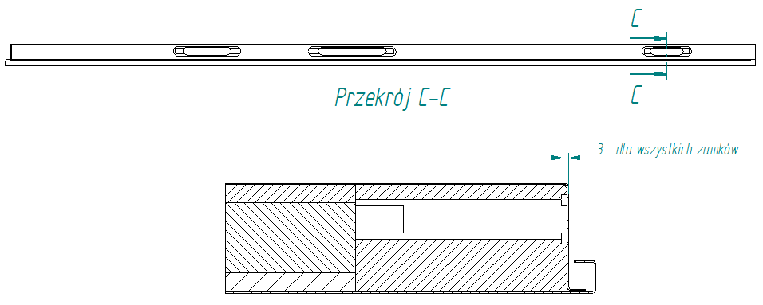
System mocowania detalu: | Przelotowy, wejście detalu do obróbki z jednej strony maszyny, wyjście detalu po obróbce z drugiej strony - możliwość umiejscowienia maszyny w środku linii montażowej. Bazowanie i mocowanie detalu do obróbki w sposób automatyczny.
Wrzeciona: | Maszyna wyposażona łącznie w 4 wrzeciona wiertarskie, Minimalne obroty wrzeciona 10 000/min.
Posuwy: | Minimalne posuwy: X: 5m/min, Y: 5m/min. Możliwość płynnej regulacji posuwu.
Pomiar długości narzędzia: | Ręczny
Oprogramowanie: | Możliwość parametrycznego pisania programów obróbczych.
Mechanika maszyny: | Konstrukcja zapewniająca sztywność podczas obróbki, zastosowanie napędów liniowych (prowadnic, wózków, listew i kół zębatych, przekładni itd.) od producentów z potwierdzonym doświadczeniem na rynku.

